線上同步教學~班級會議室(桌機、筆電版)
請使用 進入

進入Gmail (google.com)網站
依照下面步驟操作
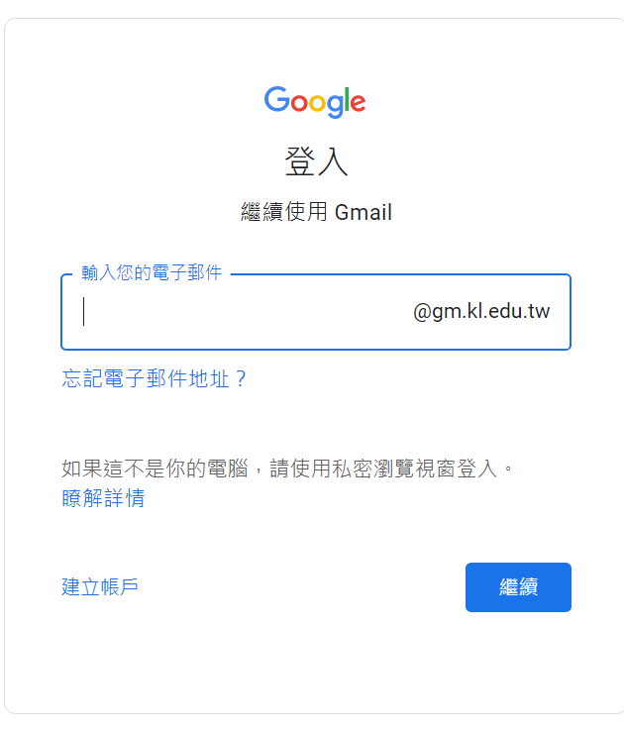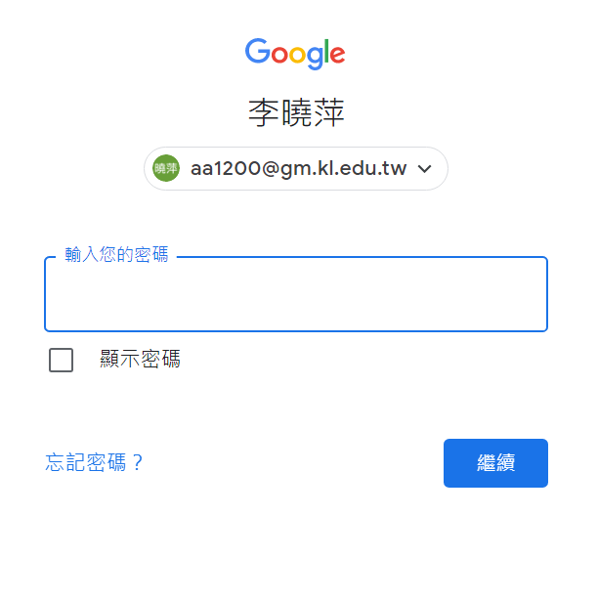
5.點九宮格
4.點繼續
3.輸入密碼
2.點繼續
1.輸入帳號
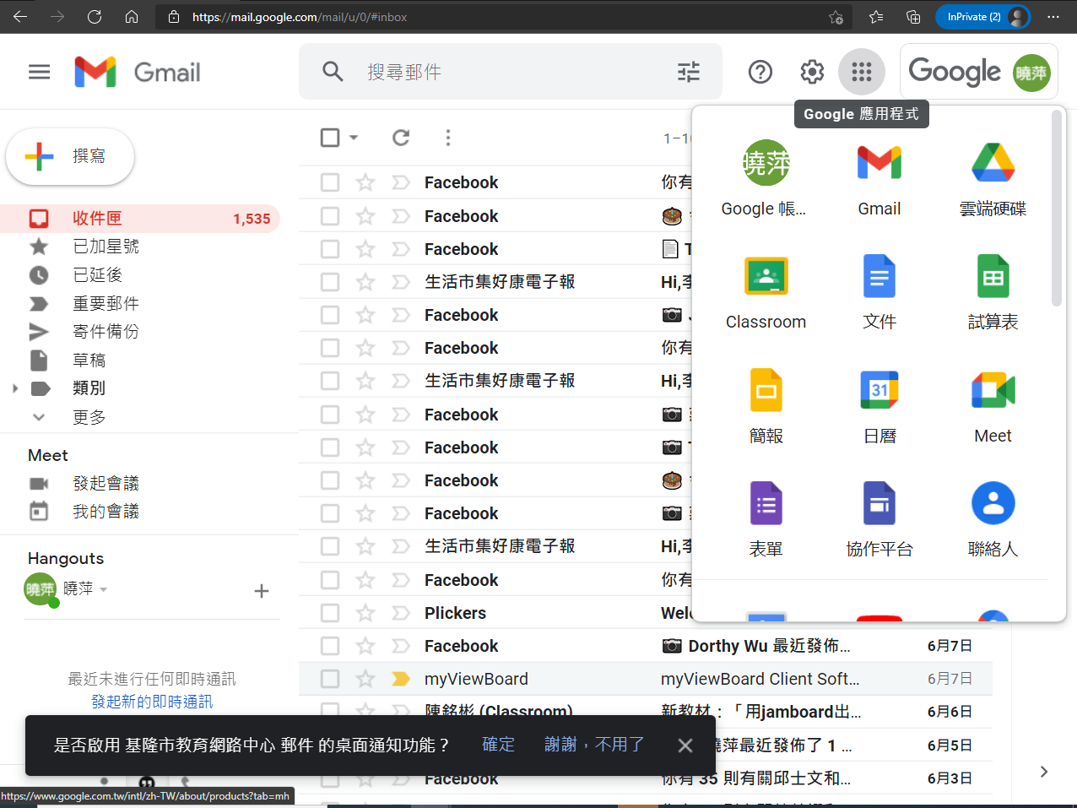
請確認
有這個軟體
6.點Classroom
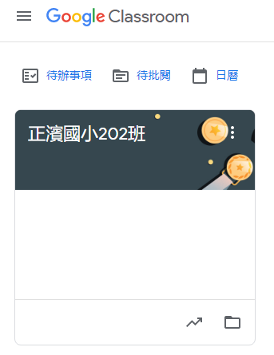
7.就會看到自己班級囉
其他相關說明:
正濱國小資訊教育網https://jweb.kl.edu.tw/1395
線上教學區線上軟體使用教學
